**REQUERIMIENTOS FUNCIONALES**

|  |  |
| --- | --- |
| **NOMBRE** | **R1:** Permitir generar vuelos aleatoriamente y ordenarlos de acuerdo al criterio elegido por el usuario |
| **RESUMEN** | El programa permite generar y ordenar los vuelos a partir de un número de vuelos y criterio elegido por el usuario |
| **ENTRADAS** | Número de vuelos  Criterio de ordenamiento |
| **SALIDAS** | El programa ordena y muestra los vuelos de acuerdo al criterio dado por el usuario |

**TRAZABILIDAD**

|  |  |  |
| --- | --- | --- |
| **REQUERIMIENTO** | **MÉTODOS** | **CLASES** |
| **R1:** Permitir generar vuelos aleatoriamente y ordenarlos de acuerdo al criterio elegido por el usuario | +generateRandomFlights(int num): void  +getFlights( ): Flight[ ]  +sortNormally( ): void  +sortByNumber( ): void  +sortByGate( ): void  +sortByAirLine( ): void  +sortByDestination( ): void  +getMessage( ): String  +Flight(Date date, String des, int numberFlight, String nairline, int gate) +getDate( ): Date  +getNameAirline( ): String  +getDestination( ): String  +getNumberFlight( ): int  +getGate( ): int  +getMessage( ): String  +compareTo(Flight f1): int  +Date(int moment, int month, int year, int hour, int day, int minut) +getMoment( ): int  +getMonth( ): int  +getYear( ): int  +getDay( ): int  +getHour( ): int  +getMinut( ): int  +defineMoment( ): String  +sortByGate(ActionEvent event ): void  +sortNormally(ActionEvent event ): void  +sortByNumber(ActionEvent event ): void  +sortByAirline( ActionEvent event): void  +sortByDestination(ActionEvent event ): void  +compare(Flight f1, Flight f2): int  +ahead(ActionEvent event): void  +behind(ActionEvent event): void | Screen  Flight  Date  ScreenController  FlightDestinationComparator  Main |

**DIAGRAMA DE CLASES**

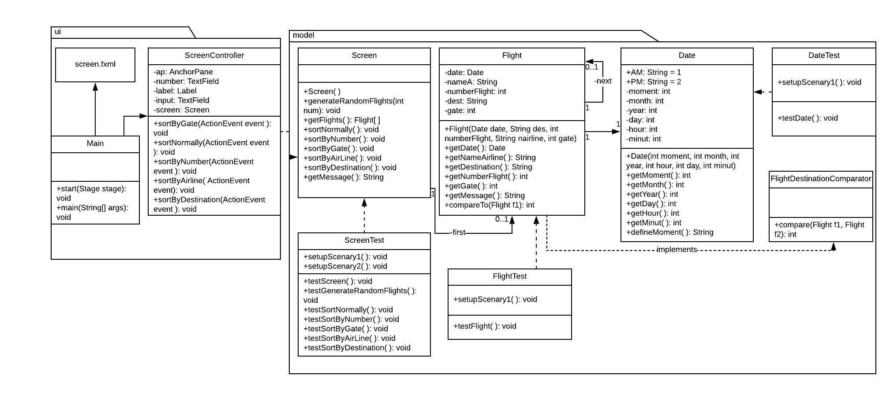

**CASOS DE PRUEBAS UNITARIAS**

**CONFIGURACION DE LOS ESCENARIOS**

|  |  |  |
| --- | --- | --- |
| **NOMBRE** | **CLASE** | **ESCENARIO** |
| setupScenary1 | Screen | Vacío |
| setupScenary2 | ScreenTest | https://documents.lucidchart.com/documents/f2bab449-be1f-432f-9c10-f01de3c7097d/pages/0_0?a=1291&x=-27&y=3&w=1034&h=754&store=1&accept=image%2F*&auth=LCA%20247b3f9353aff3badf4a28109ac62ae6cfb5f188-ts%3D1554942532 |
| setupScenary1 | FlightTest | Vacío |
| setupScenary1 | DateTest | Vacío |

**DISEÑO DE CASOS DE PRUEBA**

|  |  |  |  |  |
| --- | --- | --- | --- | --- |
| **Objetivo de la prueba:** Verificar la correcta creación de una pantalla | | | | |
| **CLASE** | **MÉTODO** | **ESCENARIO** | **VALORES DE ENTRADA** | **RESULTADO** |
| Screen | testScreen | setupScenary1 |  | Se ha creado una pantalla. |

|  |  |  |  |  |
| --- | --- | --- | --- | --- |
| **Objetivo de la prueba:** Verificar que se generen correctamente vuelos aleatorios | | | | |
| **CLASE** | **MÉTODO** | **ESCENARIO** | **VALORES DE ENTRADA** | **RESULTADO** |
| Screen | testGenerateRandomFlights | setupScenary1 | num = 50 | Se ha creado una pantalla. |

|  |  |  |  |  |
| --- | --- | --- | --- | --- |
| **Objetivo de la prueba:** Verificar el correcto ordenamiento | | | | |
| **CLASE** | **MÉTODO** | **ESCENARIO** | **VALORES DE ENTRADA** | **RESULTADO** |
| Screen | testSortNormally | setupScenary2 | Ninguno | Se ordenan correctamente los vuelos por fecha. |
| Screen | testSortByNumber | setupScenary2 | Ninguno | Se ordenan correctamente los vuelos por número de vuelo. |
| Screen | testSortByGate | setupScenary2 | Ninguno | Se ordenan correctamente los vuelos por puerta de salida. |
| Screen | testSortByAirLine | setupScenary2 | Ninguno | Se ordenan correctamente los vuelos por aerolínea. |
| Screen | testSortByDestination | setupScenary2 | Ninguno | Se ordenan correctamente los vuelos por destino. |